Conociendo la M
Ámbito: Comunicación integral
Núcleo: Lenguaje verbal
OA3: Descubrir en contextos lúdicos, atributos fonológicos de palabras conocidas, tales como conteo de palabras, segmentación y conteo de silabas, identificación de sonidos finales e iniciales.
Habilidad: Conciencia fonológica
OA 4: Comunicar oralmente temas de su interés, empleando un vocabulario variado e incorporando palabras nuevas y pertinentes a las distintas situaciones comunicativas e interlocutores.
Habilidad: Ampliar vocabulario
NÚCLEO: Lenguaje Verbal
OA 2: Comprender textos orales como preguntas, explicaciones, relatos, instrucciones y algunos conceptos abstractos en distintas situaciones comunicativas, identificando la intencionalidad comunicativa de diversos interlocutores.
Habilidad: Comprensión Lectora.
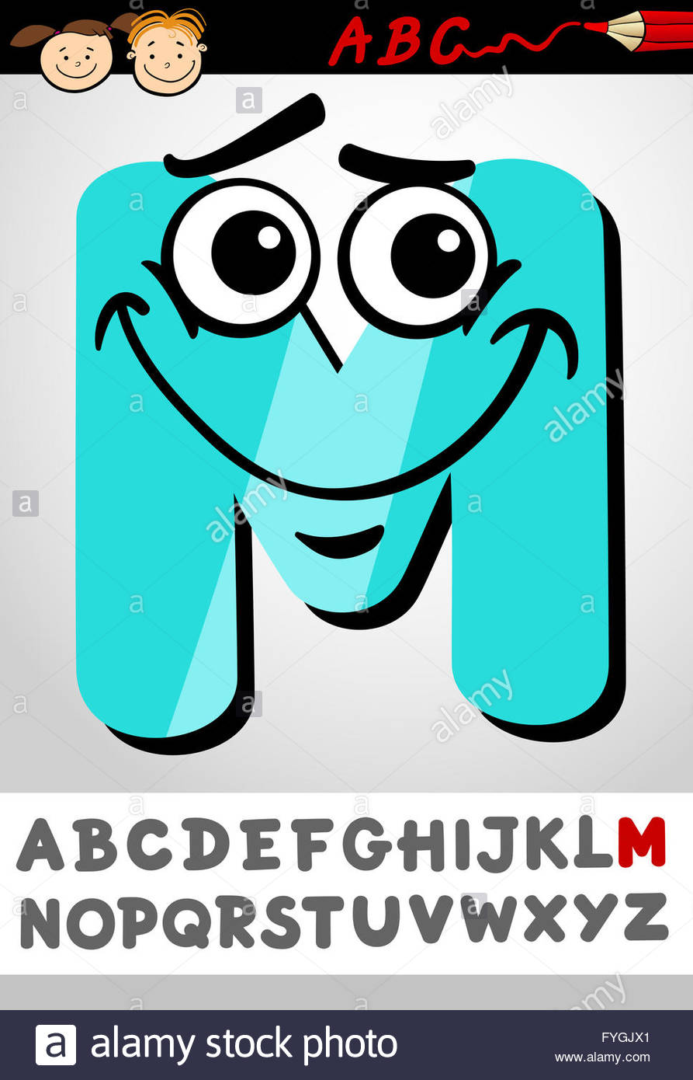

ACTIVIDAD 1
INSTRUCCIONES:
1.- COLOREA EL RECTÁNGULO DE LA PALABRA mariposa.
2.- COLOREA EL RECTÁNGULO DE LA SÍLABA ma
3.- COLOREA EL RECTÁNGULO DE LA LETRA m
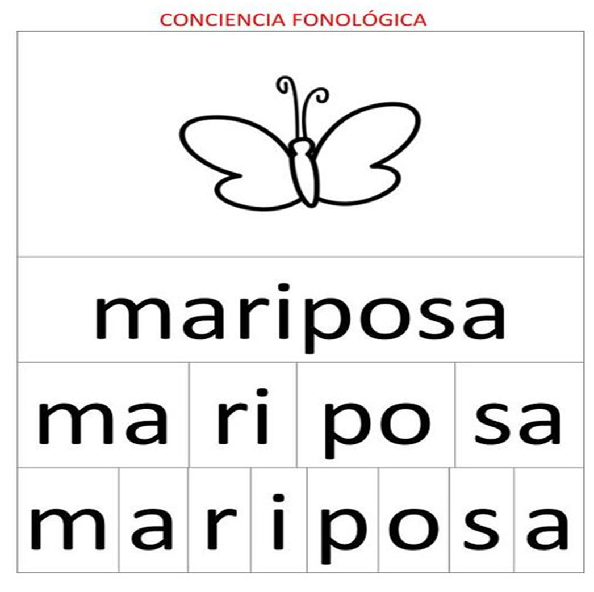
4.- COLOREA LA MARIPOSA DEL COLOR QUE QUIERAS.

INSTRUCCIÓN: Observa el video y luego colorea la M mayúscula y la m minúscula de distinto color y con los lápices que elijas.
https://youtu.be/K8WNqG0Hrhk
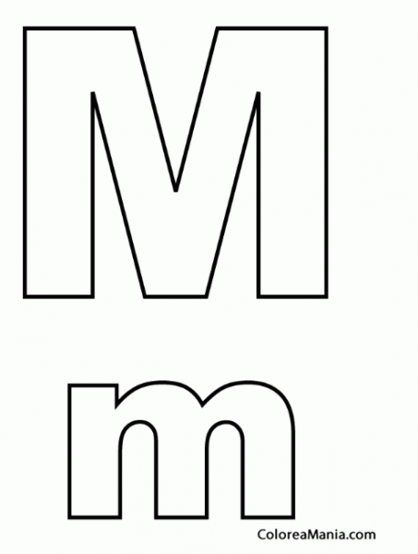
INSTRUCCIONES: OBSERVA LAS LETRAS M IMPRENTA (Las que encontramos en los libros) Recorre su forma con un lápiz.
OBSERVA TAMBIÉN QUE HAY UNA ALTA QUE SE LLAMA MAYÚSCULA y una más baja que es la minúscula.
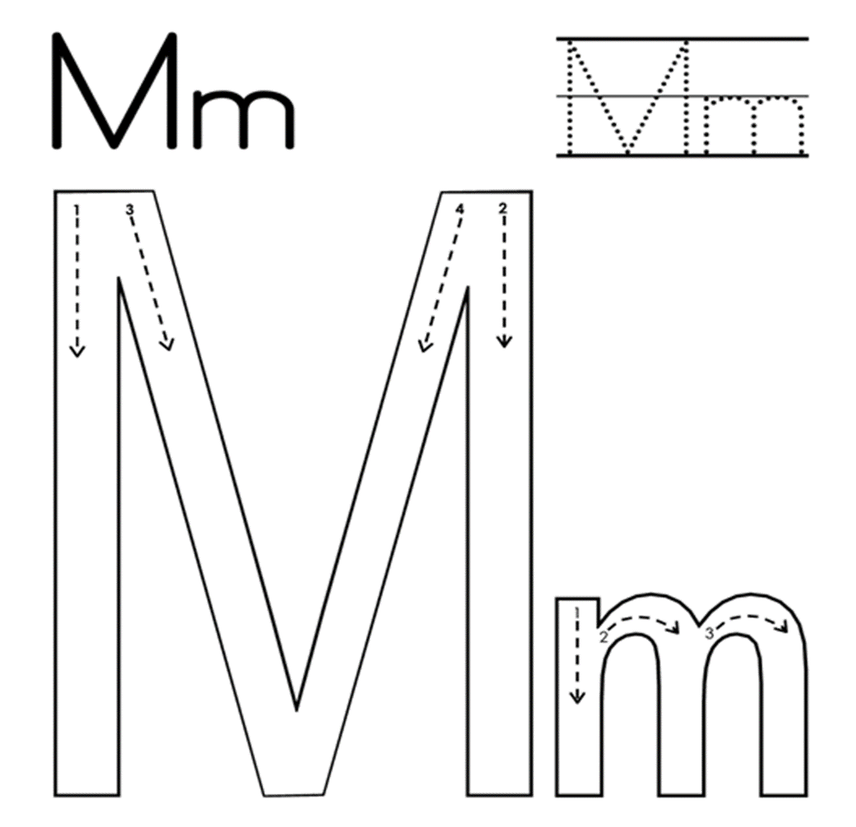

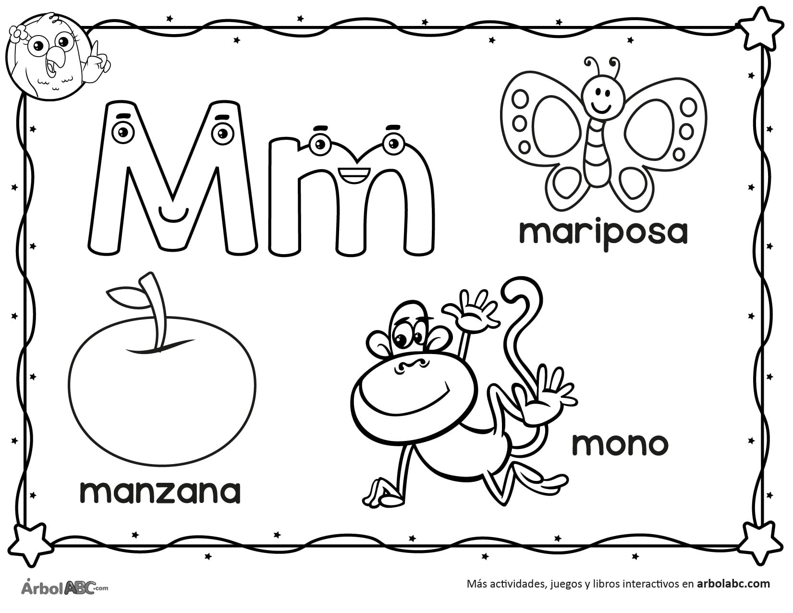
INSTRUCCIONES: Observa y nombra lo que comienza con eme.
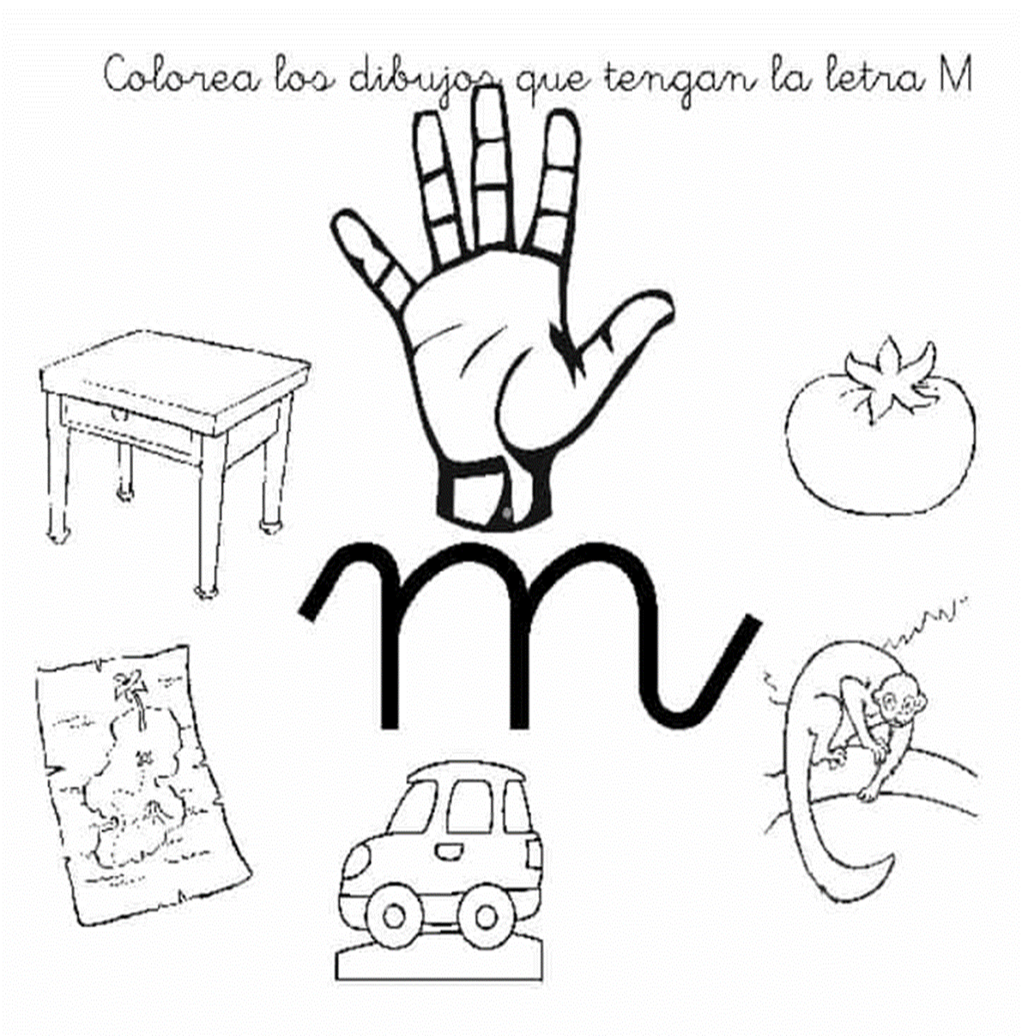
NSTRUCCIÓN: Busca en revistas en desuso, recorta y pega en esta hoja todas las cosas que encuentres que comiencen con M
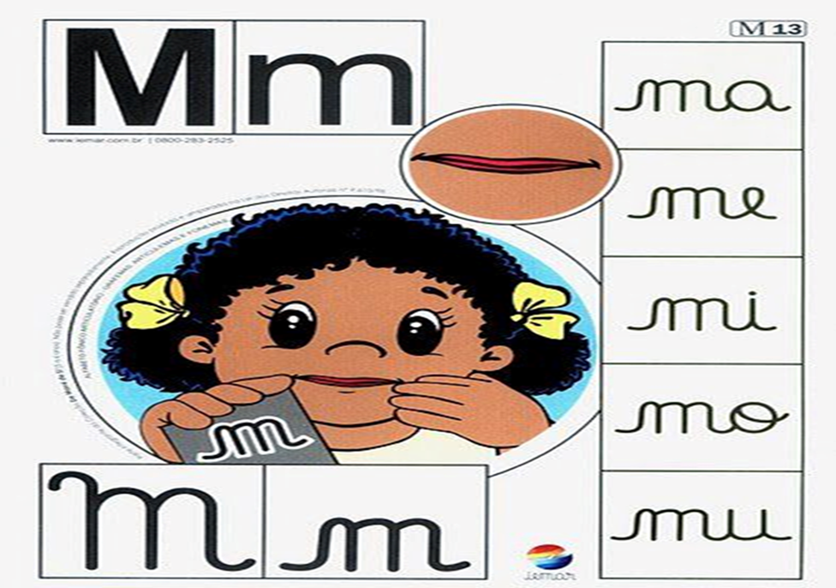
INSTRUCCIONES: Observa la niña como pone su boca con el sonido mmmmmm. Observa también las otras formas de la letra eme y sus sílabas.

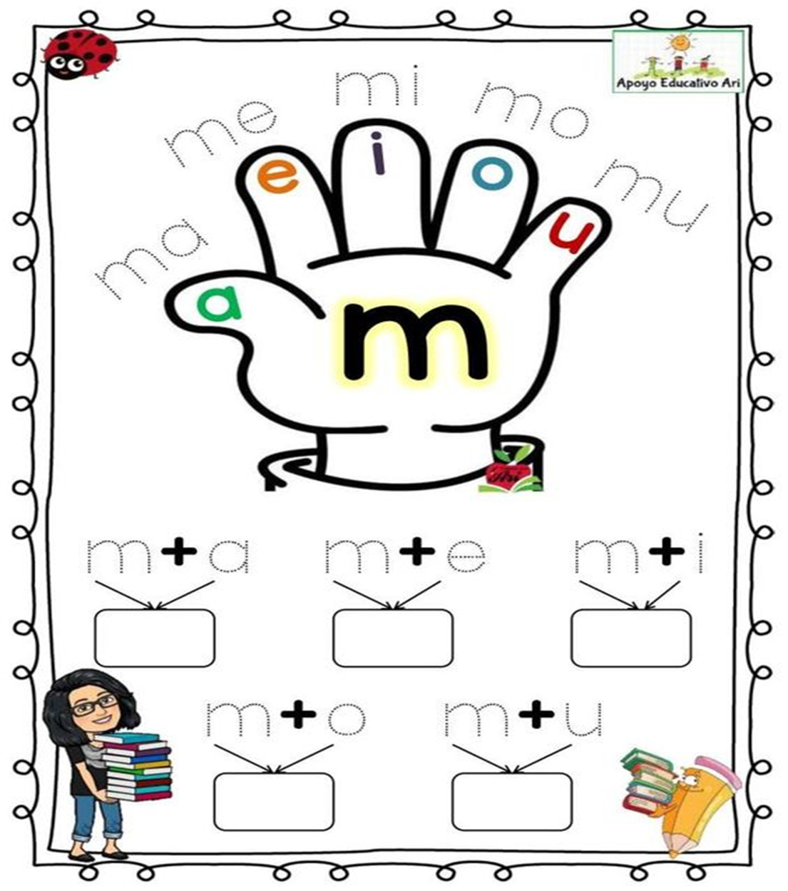
INSTRUCCIONES: Completa las sílabas de la “m” en el rectángulo de más abajo.

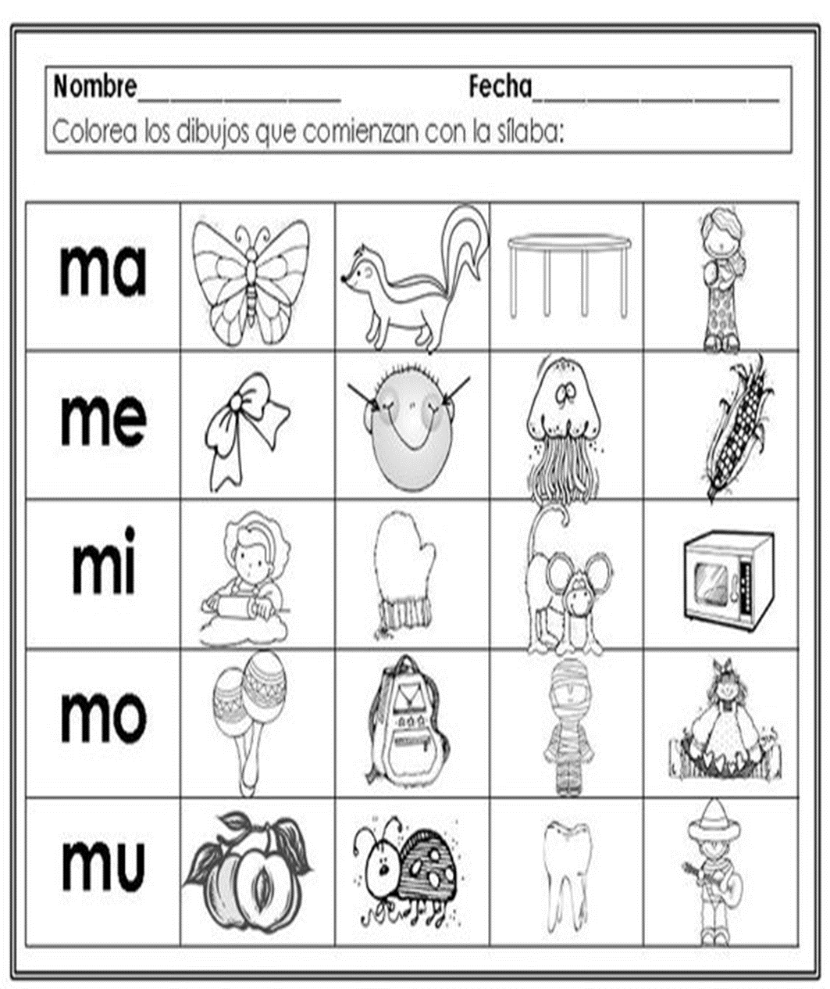
INSTRUCCIONES: Colorea los dibujos que comienzan con las sílabas de la “m”
